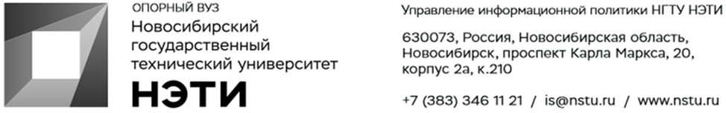

1 октября
Пресс-релиз

Банк России открыл в НГТУ НЭТИ выставки монет на спортивную, сибирскую и театральную темы

Фотовыставка «Сибирь в золотых и серебряных монетах Банка России» открылась одновременно в учебном корпусе НГТУ НЭТИ и в мультимедийном историческом парке «Россия — моя история». На экспозиции представлены изображения связанных с Сибирью памятных монет Банка России из драгоценных металлов. В золотых и серебряных монетах отражена история и география Сибири, разнообразие животного мира региона. Также информацию о монетах и некоторые секреты их чеканки можно узнать из аудиогида, отсканировав QR-код. Экспозиция работает в 6 учебном корпусе НГТУ НЭТИ до 18 октября и в мультимедийном историческом парке «Россия — моя история» (ул. Василия Старощука, 24) до конца октября.
В Центре культуры НГТУ НЭТИ и во Дворце спорта вуза работают тематические экспозиции — театральная и спортивная.
«Магия театра» посвящена театральному искусству. Экспозицию составляют изображения монет, которые были отчеканены в честь великих композиторов, хореографов, актеров и режиссеров. Один из экспонатов — фотостенд с изображением монеты «Новосибирский государственный академический театр оперы и балета».
Выставка «Монеты славы» рассказывает о великих спортсменах, их достижениях и значимых спортивных мероприятиях нашей страны. Через памятные монеты посетители смогут вспомнить или узнать о рекордах легендарного вратаря Льва Яшина, о победах лыжницы Раисы Сметаниной на пяти олимпиадах подряд, о гимнастке-рекордсменке Ларисе Латыниной. Изображения монет сопровождаются интересными фактами о спортивных событиях и фотохроникой. Кстати, посетители Дворца спорта НГТУ НЭТИ увидят эту выставку первыми в Новосибирске.
Больше информации о выставках Банка России можно узнать на сайте.
____________________________________________________________________________
Для СМИ
Юрий Лобанов, пресс-секретарь, +7-923-143-50-65, is@nstu.ru
_________________________________________________________________________
twitter.com/nstu_news  vk.com/nstu_vk  facebook.com/nstunovosti | youtube.com/user/VideoNSTU  instagram.com/nstu_online  nstu.ru/fotobanknstu.ru/video | nstu.ru/news  nstu.ru/pressreleases  nstu.ru/is

